DOKUMEN SPESIFIKASI & ACUAN FITUR
PEMBUATAN WEBSITE KATALOG PRODUK (REV 4.1)
Kepada Yth.
Bpk Bram Setiawan Liem
Di Tempat
Perihal: Dokumen Acuan Fitur & Ruang Lingkup Sistem Website Katalog MGISpec
---
1. Latar Belakang & Tujuan
Dokumen ini disusun sebagai acuan teknis dan spesifikasi fitur (non-pricing reference) dalam pembuatan sistem informasi katalog produk kacamata medis MGISpec berbasis Web Responsive. Sistem ini dirancang untuk memudahkan manajemen katalog produk secara terpusat melalui Content Management System (CMS) serta menyajikan antarmuka modern dua bahasa untuk target pasar Indonesia dan Filipina.
2. Ruang Lingkup Pekerjaan (Scope of Work)
- Desain Web Responsive: Tampilan optimal di PC, tablet, maupun smartphone.
- Fitur Dual Bahasa (Bilingual): Dukungan bahasa Indonesia (ID) dan Filipina (PH) untuk teks statis maupun data dinamis.
- Content Management System (CMS): Panel admin untuk mengelola banner slider, program promo/keunggulan, serta katalog produk kacamata.
- Fokus Katalog & Profil: Sistem tidak menggunakan shopping cart transaksi langsung, melainkan diarahkan pada informasi spesifikasi dan pemesanan via WhatsApp.
- Struktur 2 Halaman Utama:
1. HOME (BERANDA): Menampilkan header dengan pemilih bahasa & link login, hero slider layar penuh (full-screen responsive), kartu manfaat/promo, dan carousel thumbnail produk tanpa harga.
2. KATALOG (DETAIL PRODUK): Menampilkan galeri foto interaktif, ulasan teknologi lensa (ion/anti radiasi), dimensi frame, dan tombol konsultasi/pemesanan langsung ke WhatsApp.
3. Rincian Fitur & Modul Sistem
No | Modul Sistem | Rincian Fitur & Deskripsi
1 | Front-End Beranda (Home) | • Header: Logo resmi HD, Language Switcher (ID/PH), Link Login Admin  • Fullscreen Hero Slider: Tampilan responsif desktop & smartphone  • Section Manfaat: Kartu keunggulan medis & sertifikasi MDA/FDA  • Section Katalog Di Atas Footer: Thumbnail seluruh produk tanpa harga  • Footer: Profil resmi, kontak, dan copyright resmi MGISpec
2 | Front-End Detail Produk (Catalog) | • Galeri Foto Produk: Multi-thumbnail interaktif  • Informasi Spesifikasi: Material frame, bridge, bobot, panjang tangkai  • Edukasi Teknologi: Lensa oksigen, anti radiasi blue light & UV400  • Call-to-Action (CTA): Tombol langsung pemesanan via WhatsApp
3 | Content Management System (Admin) | • Autentikasi Admin: Login dashboard yang aman  • Manajemen Slider: Upload gambar terpisah desktop/mobile & teks link  • Manajemen Produk: Tambah, edit, dan hapus foto serta spesifikasi  • Pengaturan Web: Nomor WhatsApp CS, email, dan link media sosial
4 | Sistem Multibahasa (Bilingual ID/PH) | • Deteksi Bahasa: Pilihan bahasa via URL atau selector bendera  • Penerjemahan Dinamis: Form input di CMS mendukung bahasa ID & PH  • Penerjemahan Antarmuka: Translasi otomatis teks tombol dan navigasi

4. Estimasi Waktu Pengerjaan (Timeline)
Total waktu pengerjaan diperkirakan memakan waktu 1 - 2 Minggu, dengan tahapan:
- 1. Minggu 1: Setup arsitektur backend, database migration, dan pembangunan panel CMS Admin.
- 2. Minggu 2: Integrasi front-end responsif, sistem dual bahasa, input materi katalog, dan testing di hosting Dewaweb.
Demikian dokumen spesifikasi acuan fitur ini kami susun sebagai pedoman teknis pengembangan website katalog MGISpec.
Terima kasih atas perhatian dan kerja samanya.
Hormat kami,
(Andreas Didit M.)

Lampiran: Contoh Desain Mockup
1. Tampilan Halaman Depan (Banner & Produk Unggulan)
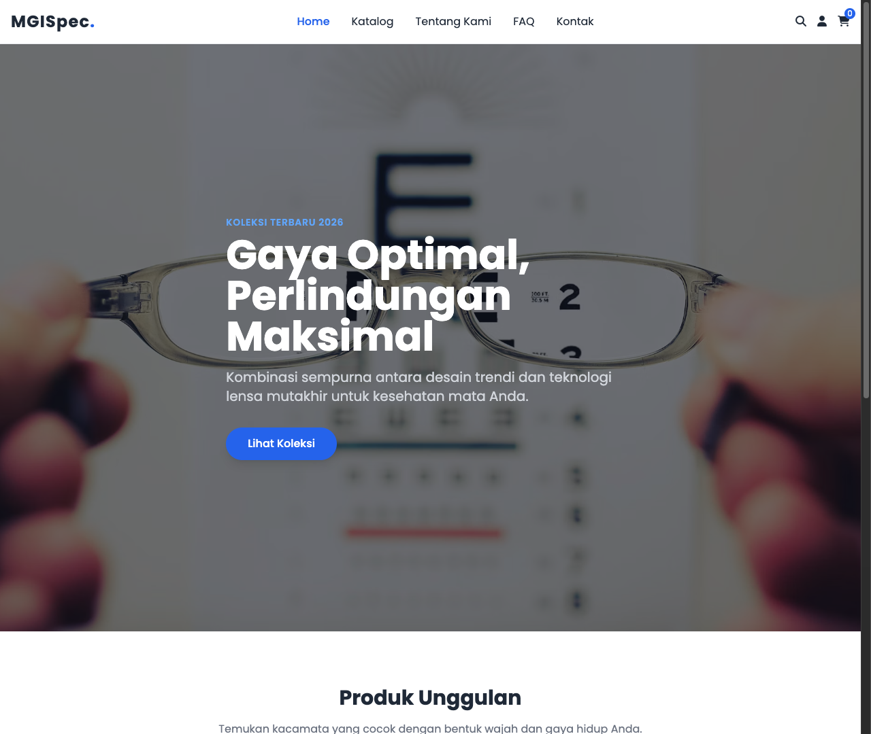

2. Tampilan Halaman Detail Katalog (Spesifikasi Produk)
